무위험 이자율로 보통 이해할 수 있음.

하지만 앞으로는 잘 쓰이지 않을예정

LIBOR = `London inter-bank offered rates’의 약자

-영국 대형은행(신용도가 높은 은행)들끼리 단기에 주고받는 금리

-원래 런던 금융시장이 신용도가 좋고 영향력이 강했지만 현재는 뉴욕으로 옮겨와 뉴욕시장의 리보 금리를 지칭함.(=달러 리보금리)

리보 금리는 세계 각국의 국제간 금융거래에 기준금리로 활용

* 따라서 금리자체가 글로벌 경제 상황을 대부분 반영
* 그러나 장기 추세가 아닌 단기로 봐야함(통상 3개월 만기이기 때문에)

리보 금리가 중요한 이유는 국채 발행과 대출금리, 신용카드금리 등 전반에 영향을 미치기 때문

이중에서도 국채 발행시에 활용되는게 중요한데, 국채 발행 시 금리가 리보+가산으로 결정되기 때문임. 국가 신용도에 따라서 가산 금리 수준 차이가 결정되고 이를 스프레드 라고 함. (우리나라가 브라질 국채에 투자를 하는 것은 이 스프레드를 노린 것이라고 이해 가능.)

미국 금융시스템에서 금융기관(주로 은행) 사이에 주고받는 초단기금리를 `OIS(Overnight Index Swap rate)`라고 부르는데(우리식으로는 `콜금리`)  
이 기간을 늘리면(통상 3개월이 기준) `FRN(Foward Rate Agreements)`라고 불리며 우리말로는 `선도금리계약`으로 불림 : 돈을 빌리는 사람과 빌려주는 사람이 금리위험을 헷지하기 위해 일정금액을 일정기간동안 빌려주고 빌리는 계약을 맺고, 만기에는 그 시점의 금리차액을 주고 받고 청산

리보 금리도 일종의 FRN으로 볼 수 있음.

OIS와 FRN 두 금리차이는 미국 금융시스템에서 단기적으로 얼마나 쉽게 자금을 조달할 수 있는지 여부를 알려줌. 이 지표가 치솟으면 미국의 자금경색 가능성에 대한 시장의 우려가 높다는 것을 알 수 있다.

(그림에서 확인해야 할 부분은 2008년 금융위기, 2011년 유럽 재정위기)

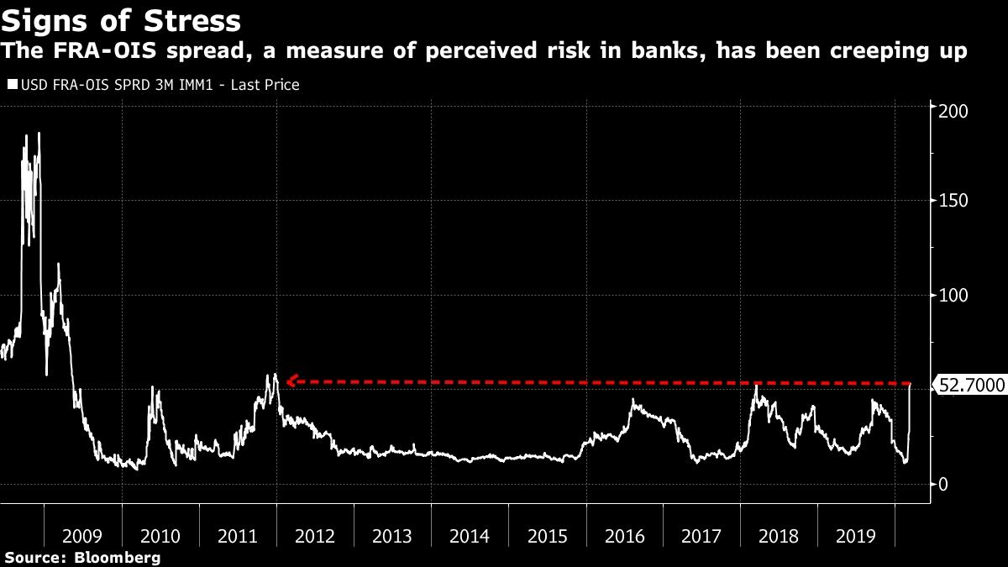

리보금리의 해석은?

리보금리 급등은 국제 금융시장에서 자금조달 비용의 증가 – 기업들의 단기 운용자금 조달수단인 기업어음금리(CP)도 오름 – 신흥시장의 국채금리도 큰 폭으로 오름 – 신용경색의 증거

리보금리의 하락은 시장의 안정화와 국제 금융시장의 신용경색 해소를 의미

하지만! 2022년 리보 산출 중단 예정!!

2012년7월, 리보금리를 결정하는 20개 은행에 포함된 일부은행 즉 영국의 UBS은행, 스코틀랜드 로열뱅크, 바클 레이즈 은행이 매일 은행연합회에 제출해야 하는 금리를 일부러 낮게 작성하여 리보금리를 조작한 사건 발생. 이의 공개를 계기로 리보금리에 대한 신뢰도는 하락ㅠㅠ

.

이에 대한 대안으로 미국이 SOFR를 채택이는 미국채를 담보로 하는 하루짜리 금리. 일 거래량이 일천조원을 안정적으로 상회하는 수준에서 유지되어 유동성이 높은 무위험 금리로서의 역할을 함.(리보는 1조원)